Министерство образования Республики Беларусь

Учреждение образования

БЕЛОРУССКИЙ ГОСУДАРСТВЕННЫЙ УНИВЕРСИТЕТ

ИНФОРМАТИКИ И РАДИОЭЛЕКТРОНИКИ

Факультет компьютерных систем и сетей

Кафедра электронных вычислительных машин

ОТЧЕТ

по лабораторной работе №4

по дисциплине АКСиС

Вариант №832

|  |  |
| --- | --- |
| Выполнил студент группы № 950503  Преподаватель | Cякачёв П.В.  Марцинкевич В. А. |

Минск 2022

# 1. Реализация топологии в GNS3.

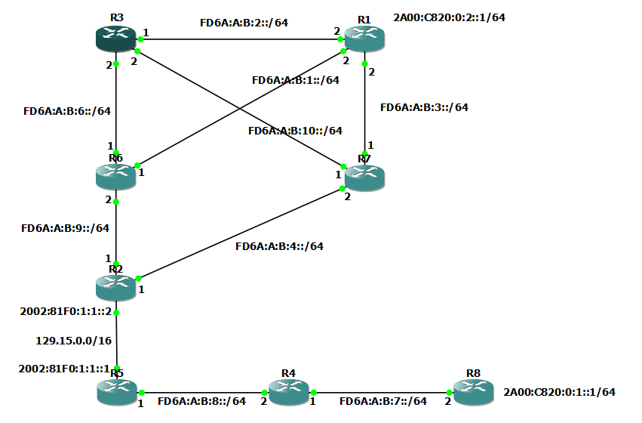

## 2. Теоретическая часть.

Unique Local Unicast адреса начинаются с префикса FC00::/7. Бит L (младший бит старшего байта) показывает, что адрес назначен локально (L=1), или адрес зарезервирован для будущих применений (L=0). Таким образом, бит L разбивает префикс на два диапазона: FC00::/8 и FD00::/8. Так как по заданию необходимы локальные адреса, то будет использован префикс FD00::/8.

На сетевой топологии выделено 10 подсетей, следовательно, для их определения будет достаточно 4 битов, для префикса нам необходимо 8 битов, а для Global ID, определяющий организацию остаётся 64-4-8=52 бита. Interface ID (идентификатор интерфейса) равен 64 битам.

Как итог, структура IPv6 адреса будет выглядеть так:

|  |  |  |  |  |
| --- | --- | --- | --- | --- |
| 7 бит | 1 бит | 52 бита | 4 бита | 64 бит |
| Prefix | L | Global ID | Subnet ID | Interface ID |

Для организации будем использовать блок адресов FD6A:A:B::/60.

Для блока белорусских адресов используем адрес 2A00:C820::/29.

Адреса для туннеля IPv6-overIPv4 вида 6to4 начинаются с префикса 2002::/16. Следующие 32 бита – это шестнадцатеричное представление адреса IPv4. Затем идут Subnet ID (16 бит) и Interface ID (64 бита).

В данном случае IPv4 адреса туннеля: 129.15.0.1 и 129.15.0.2.

Тогда IPv6 вид вышеуказанных адресов будет следующий: 2002:81F0:1:1::1/64 и 2002:81F0:2:1::1/64 соответственно.

Для ND была изменена опция dad attempts – кол-во попыток определения конфликта адресов (по умолчанию 1 попытка).

DAD необходим для обнаружения дубликатов адресов. При автоконфигурировании адреса происходит запрос соседства по этому адресу. Если ответ не был получен в течении настроенного времени, то происходит очередная попытка. Если по истечению всех попыток ответ не приходит, то адрес считается не занятым.

Может произойти такое, что запрос или ответ не дойдут до места назначения и маршрутизатору, ошибочно, будет назначен уже существующий адрес. Для большей точности стоит увеличить кол-во попыток для определения конфликта адресов.

## 3. Рабочие конфигурации

### 3.1. R1

ipv6 route ::/0 fd6a:a:b:1::1/64

interface e0/0

no ip address

ipv6 enable

ipv6 address fd6a:a:b:3::2/64

no shutdown

interface e0/1

no ip address

ipv6 enable

ipv6 address fd6a:a:b:1::2/64

no shutdown

interface f0/0

no ip address

ipv6 enable

ipv6 address fd6a:a:b:2::2/64

no shutdown

interface Lookback0

no ip address

ipv6 enable

ipv6 address 2a00:c820:0:2::1/64

no shutdown

### 3.2. R2

ipv6 route 2a00:c820:0:1::/64 2002:81F0:1:1::1

ipv6 route fd6a:a:b:7::/64 2002:81F0:1:1::1

ipv6 route fd6a:a:b:8::/64 2002:81F0:1:1::1

ipv6 route ::/0 fd6a:a:b:4::2/64

interface f0/0

ip address 129.15.0.2 255.255.0.0

no shutdown

interface e1/0

no ip address

ipv6 enable

ipv6 address fd6a:a:b:4::1/64

no shutdown

interface e0/0

no ip address

ipv6 enable

ipv6 address fd6a:a:b:9::1/64

no shutdown

interface Tunnel0

no ip address

no ip redirects

ipv6 enable

ipv6 address 2002:81f0:1:1::2/64

tunnel source f0/0

tunnel destination 129.15.0.2

tunnel mode ipv6ip 6to4

no shutdown

### 3.3. R3

ipv6 route ::/0 fd6a:a:b:6::1/64

interface f0/0

no ip address

ipv6 enable

ipv6 address fd6a:a:b:6::2/64

no shutdown

interface e0/0

no ip address

ipv6 enable

ipv6 address fd6a:a:b:2::1/64

no shutdown

interface e0/1

no ip address

ipv6 enable

ipv6 address fd6a:a:b:10::2/64

no shutdown

### 3.4. R4

ipv6 route ::/0 fd6a:a:b:8::1/64

ipv6 route 2a00:c820:0:1::/64 fd6a:a:b:7::2/64

interface e0/0

no ip address

ipv6 enable

ipv6 address fd6a:a:b:8::2/64

no shutdown

interface e0/0

no ip address

ipv6 enable

ipv6 address fd6a:a:b:7::1/64

no shutdown

### 3.5. R5

ipv6 route ::/0 2002:81F0:1:1::1

ipv6 route 2a00:c820:0:1::/64 fd6a:a:b:8::2/64

ipv6 route fd6a:a:b:7::/64 fd6a:a:b:8::2/64

interface e0/0

ip address 129.15.0.2 255.255.0.0

no shutdown

no shutdown

interface f0/0

no ip address

ipv6 enable

ipv6 address fd6a:a:b:6::2/64

no shutdown

interface Tunnel0

no ip address

no ip redirects

ipv6 enable

ipv6 address 2002:81f0:1:1::1/64

tunnel source e0/0

tunnel destination 129.15.0.1

tunnel mode ipv6ip 6to4

no shutdown

### 3.6. R6

ipv6 route ::/0 fd6a:a:b:9::1/64

interface e0/0

no ip address

ipv6 enable

ipv6 address fd6a:a:b:6::1/64

no shutdown

interface e1/0

no ip address

ipv6 enable

ipv6 address fd6a:a:b:1::1/64

no shutdown

interface f0/0

no ip address

ipv6 enable

ipv6 address fd6a:a:b:9::2/64

no shutdown

### 3.7. R7

ipv6 route ::/0 fd6a:a:b:3::2/64

interface e0/0

no ip address

ipv6 enable

ipv6 address fd6a:a:b:10::1/64

no shutdown

interface e1/0

no ip address

ipv6 enable

ipv6 address fd6a:a:b:4::2/64

no shutdown

interface f0/0

no ip address

ipv6 enable

ipv6 address fd6a:a:b:3::1/64

no shutdown

### 3.8. R8

ipv6 route ::/0 fd6a:a:b:7::1/64

interface f0/0

no ip address

ipv6 enable

ipv6 address fd6a:a:b:7::1/64

no shutdown

interface Lookback0

no ip address

ipv6 enable

ipv6 address 2a00:c820:0:1::1/64

no shutdown